Step 1 to 5
Code: final_code_preprocessing
بررسی دیتاست:
این دیتاست مقادیر null را شامل نشده همچنین مقادیر صفر و منفی معنادار بوده و قابل حذف نیستند. به علاوه طبق توضیح داده ها تعدادی از مشتریان خارج از لیبل تعریف شده در گروه وضعیت تاهل و در گروه تحیلات تقسیم بندی شده اند بنابراین برای انها گروهی مجزا با لیبل جدا تعریف شد و حذف نمی کنیم. از انجا که اطلاعات مهم این پروژه شامل تراکنش های مالی است بنابراین حذف این ردیف داده ها صلاح نیست. به علاوه به بررسی میزان دیفالت شدن با توجه به وضعیت هر ویژگی کتگوریکال و عددی پرداختیم. نتایج جالبی از این تقسیم بندی گرفته شد. که در زیر بحث خواهد شد.
وضعیت دیفالت با تحصیلاتَ ؛ میزان اعتبار فرد و اخرین پرداخت رابطه معنادار دارد.این وضعیت با * در شکل های زیر مشخص شده است.Q1

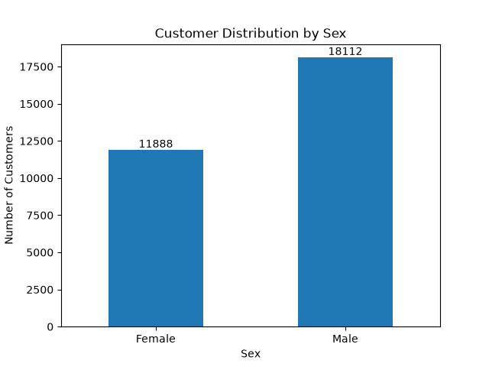
شکل۱- میزان توزیع جنسیت در کل داده ها. تعداد خانم ها کمتر است
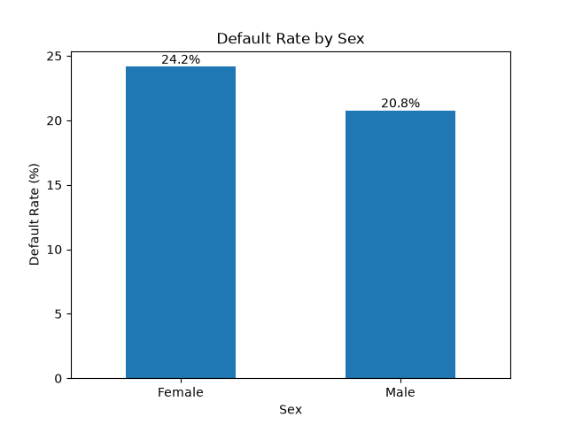
شکل۲- نرخ دیفالت شده ها در زنان ۲۴٪ و در مردان با ۲۰٪ کمتر است
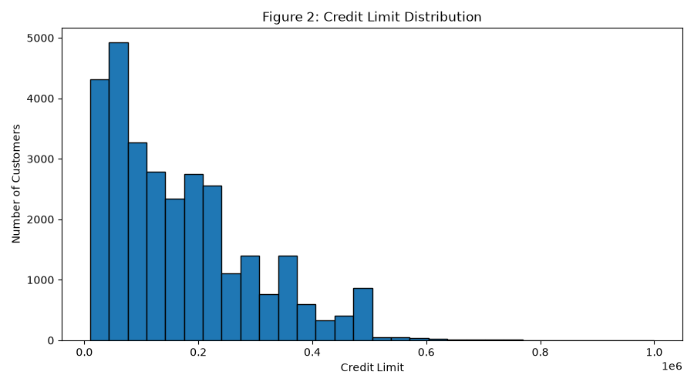
شکل ۳- در این شکل که پس از پاکسازی داده ها کشیده شده . می بینیم که میزان اعتبار در ۳۰ هزار رکورد به شکل توزیع نرمال پخش نشده و داده ها دارای کشیدگی به راست هستند . درواقع فاصله میانگین و میانه این موضوع را به خوبی نشان می دهد. پس مهم ترین مشخصه داده های حاضر که میزان اعتبار تخصیص یافته به هر مشتری است در محدوده پایین تری قرارگرفته و نمودار دارای کشیدگی به راست است پس داده ها unbalanced هستند.

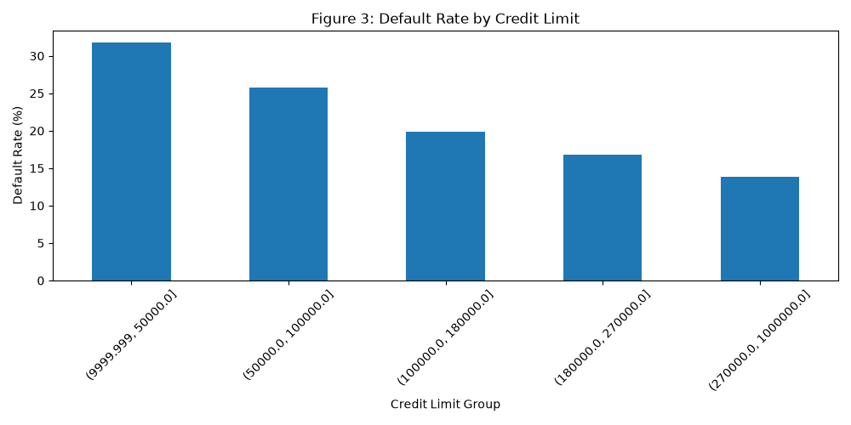
ابتدا مشتریان با توجه به میزان اعتبار به ۵ گروه تقسیم شدند.سپس نرخ دیفالت شدن مشتری ها در هر زیرگروه نشان داده شد. ما در زیرگروه های با مبالغ اعتبار پایین تر نرخ دیفالت بیشتری داریم البته تعداد مشتری ها در این زیرگروه نیز بسیار بیشتر از سایر زیرگروه ها به ویژه گروه ۵ ام است . اما این مقایسه با توجه به روند پله ای که در هر گروه نسبت به گروه قبل نشان میدهد میتواند نتیجه دهد که زیرگروه پایینتر نرخ دیفالت بیشتر دارد.
*ویژگی مهم
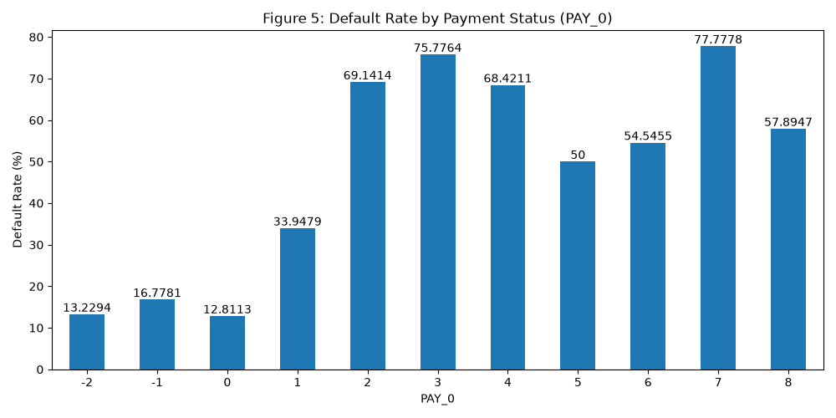
نرخ دیفالت در وضعیت اخرین پرداخت. کمترین امار دیفالت در وضعیت پرداخت ۰و-۱و-۲ است به این معنا که فرد یا پرداخت داشته یا حداقل پرداخت را انجام داده است ولی کامل تسویه نکرده است. اما بالاترین نرخ در افرادی که ۳ و ۷ ماه از دیفر کردن معوقه پرداختشان گذشته است را نشان میدهد.
*ویژگی مهم
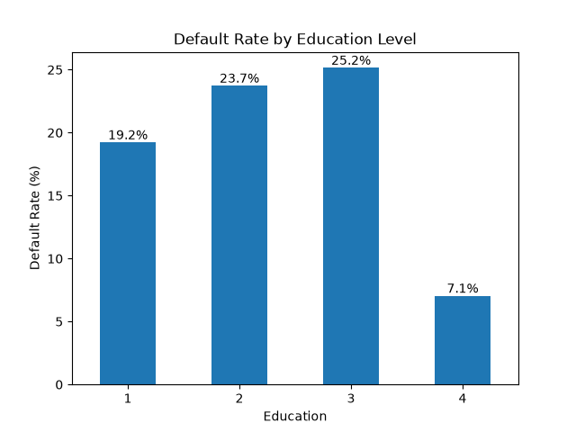
نمایش نرخ دیفالت شدن وضعیت مشتری نسبت به میزان تحصیلات. گروه ۴ مربوط به افرادی است که در مرحله پیش پردازش در گروه تحصیلی تعریف شده نبودند.هر چه تحصیلات بالاتر است نرخ دیفالت بیشتر است.البته این وضعیت وزن بسیار کمی دارد زیرا فاصله زیرگروه ها کم است.
*ویژگی مهم
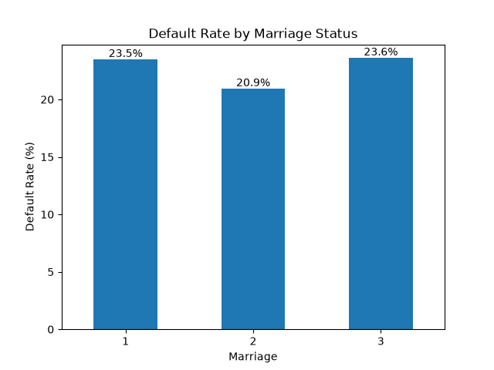
وضعیت تاهل نیز دسته ۳ را برای وضعیت خارج از محدوده تعریف کرده است. با توجه به اینکه نرخ دیفالت در گروه مجرد و نامشخص تقریبا برابر است.متاسفانه نمی توان از این ویژگی برداشت مفهومی معناداری نمود.

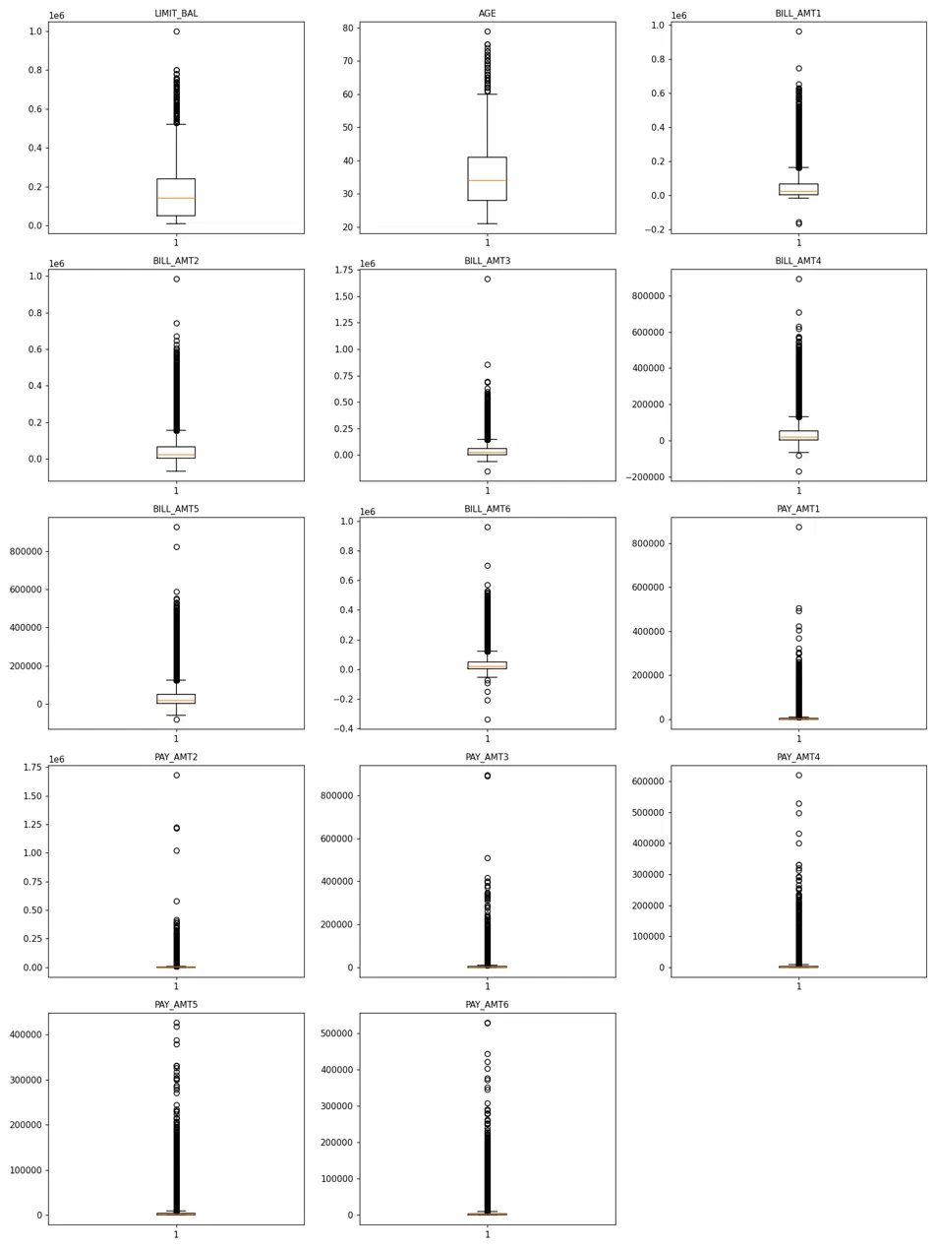
ترسیم نمودار جعبه ای برای این ویژگیها نشان میدهد که مقادیر اوتلایر بسیار بالا هستند. به ویژه در مقادیر عددی نمودار جعبه ای کاملا به کف نمودار چسبیده است. Q2

Stastical features of all clomns
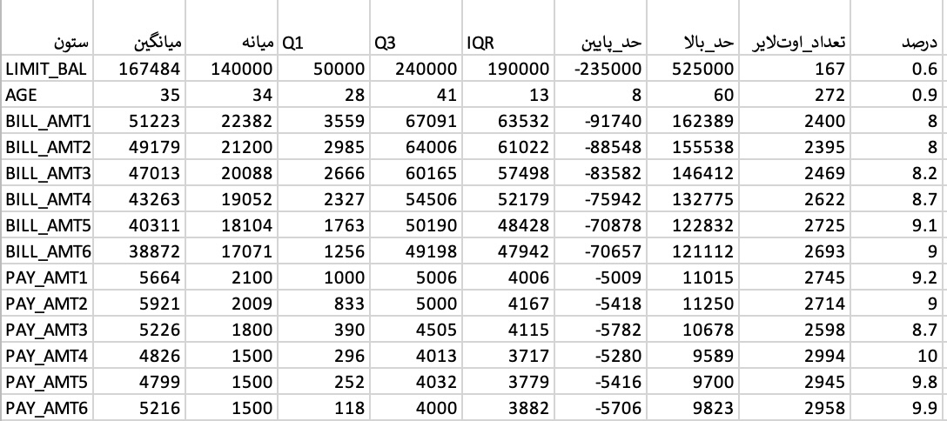
Default distibution
6636(22%) | Default (1): | 22364(%78) | Default (0):
تعداد اوتلایرها در مقادیر عددی پرداخت ها بسیار بالاست.
توی BILL_AMT1، میانگین (۵۱,۲۲۳) تقریباً دو برابر میانه (۲۲,۳۸۲) است. این فاصله‌ی زیاد بین میانگین و میانه دقیقاً نشانه ی چولگی (Skewness) شدید به راست است یعنی تعداد مشتری با مبالغ خیلی بالا، میانگین را به سمت بالا کشیدن، درحالی که میانه «مشتری معمولی» واقعاً حدود ۲۲ هزار صورت حساب دارد. میانه چون تحت تاثیر مقادیر افراطی قرار نمی‌گیرد، تصویر واقعی‌تری از «حالت عادی» داده میدهد
LIMIT_BAL و AGE کمتر از ۱٪ اوتلایر دارن ولی ستون‌های BILL_AMT* و PAY_AMT* بین ۸ تا ۱۰٪ اوتلایر دارند. اگه بخواهیم اوتلایرها را رو حذف کنیم، هزاران مشتری واقعی رو از دست می‌دهیم

. طبق نمودارها فعلا اخرین پرداخت مهم ترین ویژگی است Q3
با توجه به کشیدگی نمودار وضعیت دیفالت به یک سمت و وضعیت unbalanced توزیع داده ها می توان گفت مدل ساده روی این دیتاست قابل پیاده سازی است اما باید مدل به خوبی تنظیم شود. زیرا مدل می آموزد که پیش بینی را به سمت کلاس اکثریت داده ها انجام دهد در این صورت دقت و تفکیک پذیری مدل در وضعیت خوبی نخواهند بود. بنابراین از روش های جبران unbalanced dataset استفاده میکنیم. در داده های مالی تفکیک true positive بسیار اهمیت دارد. در صورت نیاز از روش درخت تصمیم استفاده خواهیم کرد.Q4
مدل پیشنهادی اولیه ساخته شد
تحلیل داده ها و پاکسازی و ارزیابی ویژگی های پرت
برای اماده سازی داده ها ابتدا ستون ID را حذف کردیم. سپس ستون های عددی و غیر عددی را تفکیک کردیم.
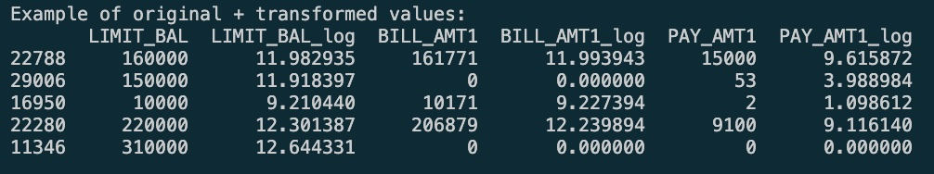
با توجه به اینکه داده های ما کتگوریکال هستند و داده های مالی رقم های بسیار بزرگی هستند در رنج های متنوع. پس راه حل پیشنهادی من این است که داده های کتگوریکال را با one_hat_encoding به روش غیر عددی تبدیل کنیم و از روش signed log transformation برا ی داده های مالی استفاده کنیم. جدول بالا نشان میدهد که لگاریتم چقدر در کوچکتر شدن اعداد سودمند است. تبدیل robustscaler نیز بر روی داده اموزش fit شد به این ترتیب از data leakage بر روی داده تست جلوگیری کردیم.
One-Hot encoded columns:

SEX_1', 'SEX_2', 'EDUCATION_1', 'EDUCATION_2', 'EDUCATION_3', 'EDUCATION_4', 'MARRIAGE_1', 'MARRIAGE_2', 'MARRIAGE_3

Signed Log columns:

'LIMIT_BAL_log', 'BILL_AMT1_log', 'BILL_AMT2_log', 'BILL_AMT3_log', 'BILL_AMT4_log', 'BILL_AMT5_log', 'BILL_AMT6_log', 'PAY_AMT1_log', 'PAY_AMT2_log', 'PAY_AMT3_log', 'PAY_AMT4_log', 'PAY_AMT5_log', 'PAY_AMT6_log'

Confusion matrix
LOG-TRANSFORM | RAW VALUE
0.73 | 0.70 | ROC-AUC
0.73 | 0.69 | ACCURACY
0.61 | 0.63 | RECALL CLASS1
0.50 | 0.47 | F1 CLASS
Accuracy, ROC-AUC ,F1 در ویژگی هایی که تبدیل شدند بهبود یافته است اما Recall کاهش داشته است. یعنی تعداد مثبت واقعی کمتر تشخیص داده شده نسبت به حالت قبل. بنابراین بهبود دقت به تنهایی کافی نیست. تغییر threshold نیز در ادامه بررسی میشود اگرچه threshold سختگیرانه در محدوده پایین تر تا حدی مدل را بهبود میدهد اما به سطح تفکیک خوبی نمی رسیم. به کمک این تبدیلات مسئله skewness بهتر شده است اما مشکل imbalanced داده ها همچنان باید حل شود.اولین راهکار ما برای داده imbalanced اعمال class_weight="balanced" در مدل logestic regression اولیه است. .(Q5)
مهم ترین ارور برای بیزینس ارور false negative است چون ممکن است به یک مشتری پر ریسک اعتبار بدهد ولی مشتری نتواند اعتبار را بازپرداخت کند. همچنین در رتبه بعدی false positive می تواند هزینه از دست دادن مشتری تمام شود زیرا در خواست افزایش اعتبار یا وام وی رد میشود(Q6)
FP | FN
1112 | 519

.

Report of log transformed and one hat transformation model
Support | F1-Score | Recall |  | Precision
4673 | 0.81 | 0.76 |  | 0.87 | 0
1327 | 0.50 | 0.61 |  | 0.42 | 1
6000 | 0.73 |  |  |  | Accuracy
6000 | 0.66 | 0.69 |  | 0.65 | Macro average
6000 | 0.74 | 0.73 |  | 0.77 | Weighted average
*Test size=6000 , 4673 in test set are 0 and 1327 are 0
به مدل فوق دو الگوریتم lasso,ridge اعمال شد. نتیجه اعمال این دو الگوریتم تمایزی با مقادیر confusion matrix بالا نداشت. ولی ضریب ۳ ویژگی sex_1, education_2,marriage_1 به شدت کوچک شد.
ضرایب مدل پس از lasso
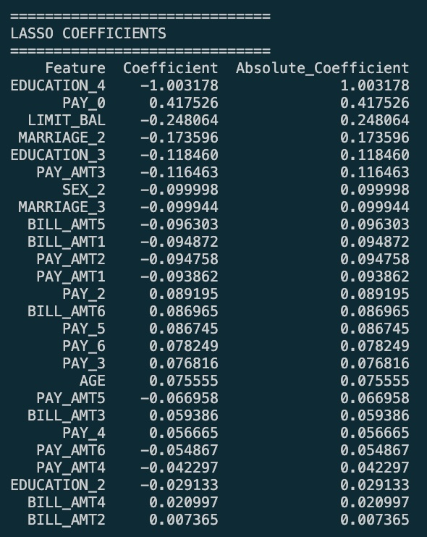
جدول فوق خروجی مدل بعد از انتقال و اعمال مدلlasso است .۳ ویژگی دارای بیشترین ضریب هستند که نمودارهای اولیه این توافق را نشان داد. اخرین پرداخت و میزان اعتبار دریافتی و گروه تحصیلات (گروه لیبل های نامعلوم) بیشترین مقدار را دارند.
با cross validation به دنبال بهترین c میگردیم این کار با این هدف انجام میشود که از بایاس جلوگیری شود . این هایپرپارامتر به طور کلی مربوط به logestic regression می باشد و کمک می کند تا regulazation را در lasso/ridge تنظیم نماییم. مقادیر بزرگ مدل را بسیار ساده می کند اما مقادیر کوچک مدل را سختگیر می کند مقادیر انتخاب شده برای c طبق لیست زیر است
values = 0.001, 0.01, 0.1, 1, 10, 100
Mean ROC-AUC |  |  | C
0.731155 |  |  | 0.001
0.748369 |  |  | 0.01
0.751253 |  |  | 0.1
0.751312 |  |  | 1
0.751315 |  |  | 10
0.751316 |  |  | 100
عملکرد CV از C=0.1 به بعد تقریباً plateau شده بود، بنابراین برای تعادل بین regularization و performance، C=0.1 انتخاب شد. وقتی تغییرات حداقل باشد انتخاب ساده ترین مدل اولویت است.
پایان step5 در گزارش و کد مربوطه (final_code_preprocessing)
Pipeline:
1-split train/test (+preprocessing)
2-cross validation (choosing best c)
3-train model and compute confusion matrix

Step 6
Code:train_th0.1_result

C=o.1
Classification report for log transformed and one hat transformation model. C=0.1
Support | F1-Score | Recall |  |  | Precision
4673 | 0.82 | 0.76 |  |  | 0.87 | 0
1327 | 0.50 | 0.61 |  |  | 0.43 | 1
 |  |  |  |  | 0.73 | Accuracy
 | 0.66 | 0.69 |  |  | 0.65 | Macro average
 | 0.75 | 0.73 |  |  | 0.78 | Weighted average
Categorical data preprocessing
در کد drop_first=True باعث می شود ان ویژگی که به عنوان رفرنس انتخاب شده حذف شود و سایر حالت ها نسبت به این ویژگی سنجیده میشود. درواقع درمورد جنسیت اگر جنسیت اول رفرنس در نظر گرفته شود بنابراین ضریب نهایی مدل وضعیت جنسیت دوم را نسبت به جنسیت اول نشان میدهد در صورتی که سایر ویژگی ها ثابت باشند.دو ویژگی marriage_4,education_4 برای ما بی معنی هستند و قابل تفسیر نیستند اگرچه ضرایب بالایی دارند. طبق جدول زیر میزان ضریب هر ویژگی میبینید.
Categorical features
SEX_2 = -0.09446 |  |  |  | SEX:  SEX_1 → Reference  SEX_2 → compared with SEX_1
EDUCATION_4 = -0.7924 |  |  |  | EDUCATION:  EDUCATION_1 → Reference  EDUCATION_2 → compared with EDUCATION_1  EDUCATION_3 → compared with EDUCATION_1  EDUCATION_4 → compared with EDUCATION_1
MARRIAGE_2 = -0.159460 |  |  |  | MARRIAGE:  MARRIAGE_1 → Reference  MARRIAGE_2 → compared with MARRIAGE_1  MARRIAGE_3 → compared with MARRIAGE_1
All features
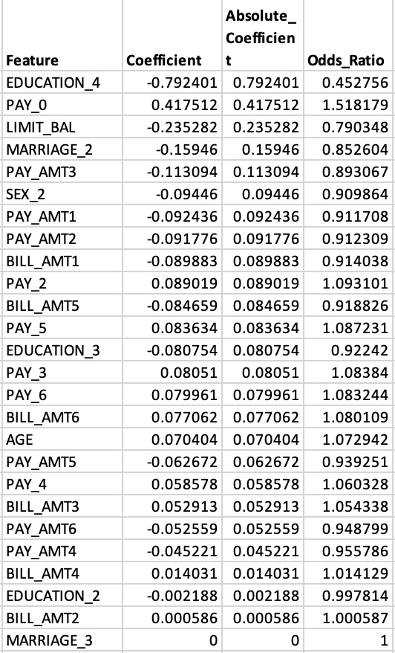
مقادیر ویژگی با تبدیل نمایی به ضرایب قابل فهم تبدیل شدند بنابراین بزرگترین ضرایب می تواند مبین مهم ترین ویژگی ها باشد.
Odds ratio
نسبت شانس ؛ هر ضریب رگرسیون لجستیک وقتی بر روی عدد نپر به توان برسد به یک عدد قابل فهم تر تبدیل می شود با هر افزایش واحد در ان ویژگی شانس دیفالت شدن چند برابر میشود (نه احتمال) اگر عدد نهایی بزرگتر از ۱ باشد شانس دیفالت را افزایش میدهد و اگر کوچکتر از ۱ باشد شانس دیفالت را کاهش میدهد و عدد دقیقا ۱ هیچ اثری ندارد.

PAY_0 نشان می دهد که هر واحد بدتر شدن وضعیت تاخیر ماه اخیر شانس دیفالت را حدود ۵۲٪ افزایش میدهد.
Sex_2 نسبت به گروه مرجع جنسیت یعنی sex_1 دارای ۹٪ شانس کمتر است
بررسی عملکرد مدل برای تعیین استانه در مراحل بعد
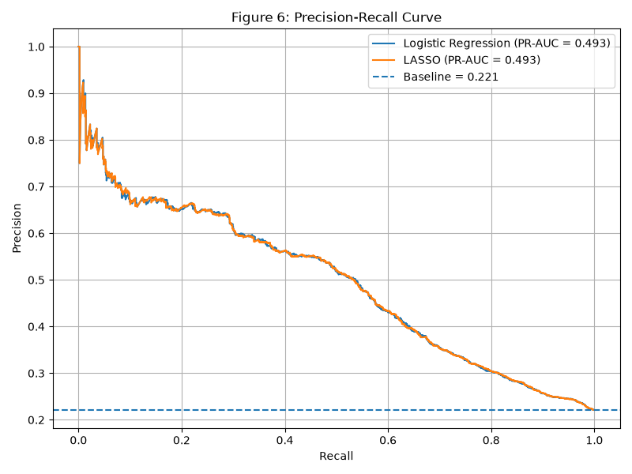
نمودار فوق که به عنوان نمودار PR-AUC شناخته می شود baseline مدل را در محدوده ۰.۲۲ نشان میدهد که نسبت به این مقدار مدل lasso,logestic با عملکرد مشابهی به میزان ۰.۴۹ توانایی تفکیک مشتریان با وضعیت دیفالت را داشته اند. این نمودار در حالت ایده ال باید شکل پله ای داشته باشد و نمودار به صورت موازی با محور افقی در حداکثر مقدار خود در ازای استانه های مختلف قرار گیرد ولی مدل تنها موفق به بازیابی موفق ۰.۴۹ است . این مقدار اگرچه کم است در مقایسه با baseline مقدار قابل توجهی است بنابراین تنظیم استانه نیز باید مدنظرقرار گیرد که پاسخ سوال بعدی می باشد.

PR-AUC |  |  | PRECISION-RECALL AUC
0.4932 |  |  | Lasso
0.4933 |  |  | Logestic Regression
0.2212 |  |  | Baseline PR-AUC

به منظور بهبود مدل دو راه پیشنهاد میشود که ما ان دو را پیاده کرده ایم ای دو شامل زیر است:
۱-اعمال SMOTE روشی مبتنی بر افزایش سمپل های نزدیک به گروه اقلیت (oversampling)
۲-اعمال feature engineering وقتی فیچرهای معرفی شده در این داده ها به صورت خام هستند و نیاز داریم فیچرهایی تولید کنیم که کمی وضعیت توصیفی را برای ما راحتتر کنند به عنوان مثال ویژگی پرداخت های ۶ ماهه اخیر شاید نتواند به میزان موردنیاز ما معنادار شود اما میزان تاخیر یا تعداد تاخیر در پرداخت که از این رفتار ۶ ماه پرداخت نتیجه گیری میشود می تواند ویژگی مناسبی باشد
در زیر نتایج و نحوه اجرا خلاصه شده است:

Step 7
Code: p3_trained2.applyfeature1

Trying to improve model with feature engineering and overcome imbalanced data with oversampling method like SMOTE
Add features
New feature |  |  | coefficients |  |  |  |  | explanation
 |  |  | Logistic regression |  |  | lasso
N_DELAY_MONTHS |  |  | 0.464 |  |  | 0.36 |  | قوی‌ترین پیش‌بینی‌کننده؛ هرچه تعداد ماه‌های تأخیر بیشتر، ریسک دیفالت بالاتر.نمایش تعداد ماه های تاخیر
MAX_DELAY |  |  | 0.322 |  |  | 0.085 |  | بدترین تأخیر ثبت‌شده در ۶ ماه؛ حتی یک تأخير شدید، هشدار قوی محسوب می‌شود.
UTILIZATION |  |  | 0.248 |  |  | 0.08 |  | نسبت میانگین صورت حساب به سقف اعتبار. هرچه مشتری بیشتر از سقف اعتبارش استفاده کند، ریسک بیشتر است؛ این دقیقاً همان شاخصی‌ است که شرکت‌های امتیازدهی اعتبار واقعی مثل FICO استفاده می کنند
AVG_DELAY |  |  | -0.039 |  |  | 0 |  | میانگین تاخیر
BILL_TREND |  |  | 0.028 |  |  | 0.009 |  | روند تغییر بدهی؛ به‌تنهایی سیگنال ضعیفی دارد.
PAYMENT_RATIO |  |  | -0.00009 |  |  | -0.00007 |  | ترکیب خطی فیچرهای موجود؛ برای مدل خطی افزوده‌ای ندارد، اما برای Random Forest می‌تواند مفید باشد.
وقتی فیچر جدید معرفی شود نیاز به انتخاب مجددا c نیز هست. نتیجه مدل نشان میدهد ۳ ویژگی فوق برای بهبود مدل کارا هستند.نمودار زیر نیز نشان میدهد که دو مدل با هم تفاوت چندانی از منظر سطح زیر منحنی ندارند. از میان ویژگی های فوق ویژگی با بالاترین ضریب یعنی n_delay_month را انتخاب می کنیم. سایر ویژگی ها پس از اعمال lasso ضرایب بسیار کوچکی دارند. حتی education4 ضریب ان ۰ می شود این به این معنی است که ضریب بالای این ویژگی شواهد بالا و قوی ندارد و به علت تعداد نمونه کم در این زیرگروه ساخته شده است.
LASSO |  |  |  | Logistic Regression
0.7493 |  |  |  | 0.7514 |  |  |  |  |  |  |  | ROC-AUC
0.5052 |  |  |  | 0.4976 |  |  |  |  |  |  |  | PR-AUC
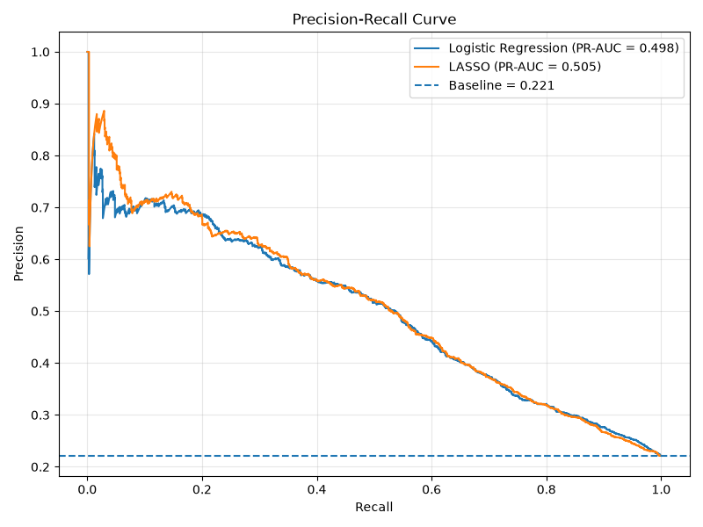
Step 8
Code: p3_trained2smote

Apply SMOTE(no additional features)
(Class_weight= balanced was changed to None )
Decreased PR_AUC |  |  |  |  | PR-AUC |  |  |  |  |  | Model
 |  |  |  |  | 0.48 |  |  |  |  |  | Lasso
 |  |  |  |  | 0.479 |  |  |  |  |  | Logistic regression
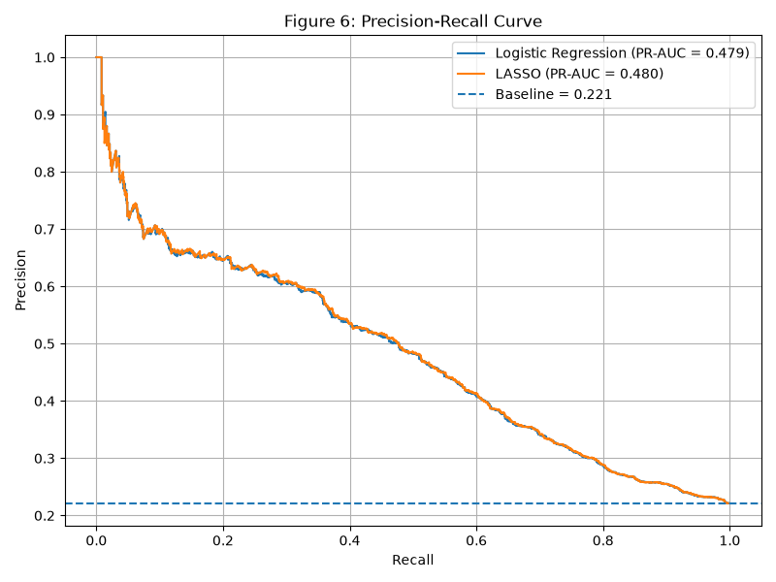
نمودار فوق نشان میدهد که عملکرد lasso و logistic regression در یک سطح هستند اما مدل کمی بهتر شده. نمودار زیر نیز نشان میدهد بدون داشتن ویژگی اضافه و اعمال smote کدام استانه حد تفکیک fn,np را به ما نشان میدهد.در ادامه این مسیله اعمال smote منتفی شده و فقط یک ویژگی اضافه شده را مانند سایر ویژگی ها تبدیلات ذکر شده خواهیم زد سپس به دنبال استانه متناسب با بیزینس پیش خواهیم رفت.
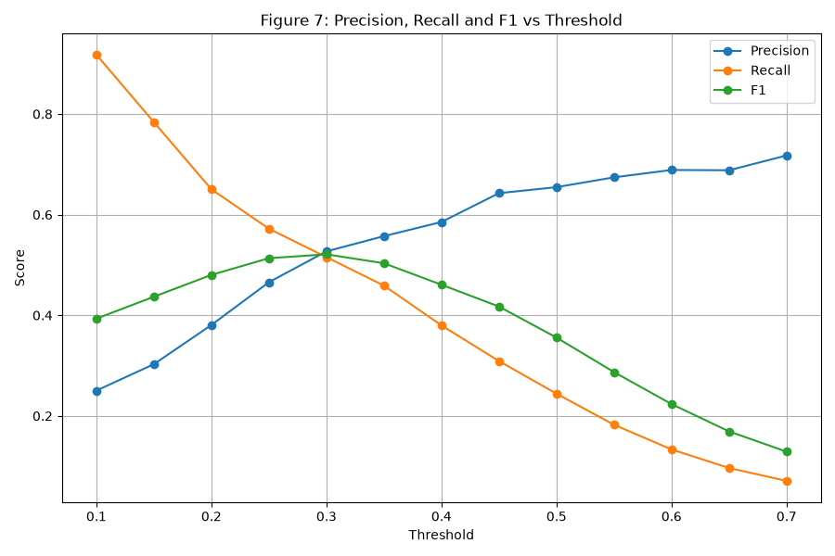
نمودار فوق F1 میانگین recall, precision است که دو معیار مهم برای تحلیل بیزینس است. در اینجا هزینه تشخیص اشتباه مدل یکسان در نظر گرفته شده است اما برای داده بانکی هزینه fp,fn برابر نیست بنابراین انتخاب بهترین استانه برای مدل تماما بر این اساس گرفته نخواهد شد.(Q6)

Step 9
Code1:p3_trained4 _C_tune_featureselection
Code2: p3_trained5_thresh_groupـth_compare

Feature Engineering,threshold ، تنظیم پارامتر LASSO و Cross-Validation
جمع بندی : در این مرحله، به‌منظور بررسی اثر Feature Engineering بر عملکرد مدل، چندین ویژگی مهندسی‌شده در ابتدا ایجاد شد؛ اما پس از مقایسه نتایج، تنها ویژگی N_DELAY_MONTHS حفظ شد. این ویژگی تعداد ماه‌هایی را نشان می‌دهد که مشتری در آن‌ها سابقه تأخیر در پرداخت داشته است و با شمارش مقادیر مثبت متغیرهای PAY_0، PAY_2، PAY_3، PAY_4، PAY_5 و PAY_6 محاسبه شد. سایر ویژگی‌های مهندسی‌شده به دلیل ایجاد بهبود قابل‌توجه و پایدار در عملکرد مدل حفظ نشدند.
پس از اعمال این تغییر، عملکرد Logistic Regression و LASSO با مقادیر مختلف پارامتر تنظیمی C بررسی شد. در LASSO، مقادیر مختلف C مورد بررسی قرار گرفتند. نتایج نشان داد که تغییر مقدار C تأثیر بسیار محدودی بر عملکرد مدل دارد. در آزمایش‌های انجام‌شده، عملکرد LASSO تقریباً مشابه Logistic Regression بود؛ بنابراین شواهدی از برتری عملی LASSO نسبت به Logistic Regression مشاهده نشد.
LASSO(C=1.0) | LASSO(C=0.1) | Logistic regression | MODEL
0.5008 | 0.5022 | 0.5007 | PR-AUC
BASELINE:0.2212

برای ارزیابی پایدارتر عملکرد مدل، پس از جداسازی 20 درصد داده‌ها به‌عنوان مجموعه Test، مقدار 80 درصد باقی‌مانده برای آموزش و Cross-Validation مورد استفاده قرار گرفت. سپس از 5-Fold Stratified Cross-Validation استفاده شد تا عملکرد مدل در چند تقسیم متفاوت از داده‌های آموزشی بررسی شود. در هر Fold، مراحل preprocessing شامل One-Hot Encoding، تبدیل Signed Log و Robust Scaling در قالب Pipeline انجام شد تا از Data Leakage جلوگیری شود.
معیار اصلی مقایسه PR-AUC در نظر گرفته شد، زیرا مسئله مورد بررسی یک مسئله نامتوازن است و حدود 22.12 درصد نمونه‌ها متعلق به کلاس Default هستند. همچنین ROC-AUC به‌عنوان معیار مکمل گزارش شد.
در نهایت، Cross-Validation نشان داد که تغییر مدل بین Logistic Regression و LASSO یا تغییر مقدار C در محدوده بررسی‌شده، بهبود عملی قابل‌توجهی در عملکرد ایجاد نمی‌کند. بنابراین در این مرحله، Logistic Regression از نظر سادگی و تفسیرپذیری گزینه مناسبی برای ادامه تحلیل در نظر گرفته شد، در حالی که LASSO به‌عنوان یک مدل مقایسه‌ای برای بررسی اثر regularization و feature selection مورد استفاده قرار گرفت.
در مرحله بعد، با توجه به اینکه هدف کاربردی مدل صرفاً تولید یک پیش‌بینی دودویی نیست و هزینه خطاها نیز یکسان نیست، انتخاب Decision Threshold باید به‌صورت جداگانه و بر اساس مجموعه Validation انجام شود. به‌طور خاص، یکی از خطاهای مهم در این مسئله، شناسایی مشتری واقعاً پرریسک به‌عنوان مشتری کم‌ریسک (False Negative) است؛ بنابراین انتخاب Threshold باید با در نظر گرفتن هزینه این نوع خطا انجام شود. پس از تعیین Threshold مناسب، می‌توان از احتمال پیش‌بینی‌شده مدل برای تعریف گروه‌های ریسک مانند Low، Medium و High Risk نیز استفاده کرد.
یافته های مهم تا اینجا نیز شامل موارد دیگری می شود:
- AUC مساحت زیر منحنی Precision-Recall) نشان میدهد مدل چقدر خوب می‌تواند کلاس اقلیت default کننده‌ها را تشخیص بدهد، بدون اینکه فریب اکثریت (non-default) رو بخورد. برای دیتاست imbalanced مثل این، این معیار خیلی صادقانه‌تر از accuracy یا حتی ROC-AUC عمل می‌کند بنابراین یکی از مهم ترین معیارهای تصمیم گیری معیار pr-auc می باشد.
- وقتی قدرت regularization رو از خیلی قوی (C=0.1) به خیلی ضعیف (C=1.0) تغییر دادیم و عملاً هیچ تغییری در نتیجه ندیدیم، نشان میدهد که مدل overfit نبوده وگرنه معیار تنبیه بزرگتر مدل را بهبود میدهد و هم اینکه همبستگی فیچرها و نویز زیاد نبوده است .
- . با یک مدل خطی ساده به بهبود حدود ۲.۳ برابری نسبت به baseline رسیدیم (0.22 → ~0.50)، که برای این دیتاست مشهور (UCI Credit Default) کاملاً هم‌راستا با چیزی است که در مقالات و بنچمارک‌های مشابه با logistic regression گزارش می‌شود. عدد ۰.۵۰ رو نباید "ضعیف" تفسیر کنیم — این دیتاست ذاتاً هم‌پوشانی زیادی بین دو کلاس دارد، و رسیدن به این عدد با مدل خطی، سقف معقولی می باشد. (Q6,Q7,Q9).
نحوه تنظیم استانه
تنظیم استانه بر اساس پارامترهای confusion matrix و نمودارهای مربوطه برای مدل بسیار پرهزینه خواهد بود پس از قانون کلی بیزینس که مبتنی بر تنبیه ۵ برابری تشخیص نکول اشتباه بر تشخیص عدم نکول اشتباه است استفاده خواهیم کرد. مدل لاجستیک موجود حالا با توجه به بیزینس موردبحث ما تنظیم خواهد شد.
Cost(t) = FP(t) × 1 + FN(t) × 5
با توجه به اینکه هزینهٔ از دست دادن یک مشتری نکول‌کننده (FN) پنج برابر گران‌تر از یک هشدار اشتباه (FP) در نظر گرفته شد (نسبت هزینه ۱ به ۵)، آستانهٔ تصمیم‌گیری به‌صورت شبکه‌ای از ۰.۱۰ تا ۰.۷۰ (با گام ۰.۰۱) روی داده Validation جست‌وجو شد. برای هر آستانه، هزینهٔ کل مطابق فرمول Cost = FP×1 + FN×5 محاسبه گردید و آستانه‌ای که کمترین هزینهٔ کل را داشت (۰.۳۷) به‌عنوان آستانهٔ نهایی انتخاب شد. این آستانه سپس بدون هیچ تغییری روی داده Test اعمال شد تا از نشتی داده جلوگیری شود.

روند نهایی پروژه و کد مبتنی بر logistic regression
- در این پروژه، هدف پیش‌بینی احتمال عدم پرداخت بدهی کارت اعتباری در ماه آینده با استفاده از مدل Logistic Regression است. داده‌ها پس از آماده‌سازی به سه بخش آموزش، اعتبارسنجی و آزمون تقسیم شدند. برای آماده‌سازی داده‌ها از One-Hot Encoding برای متغیرهای categorical، تبدیل Signed Log برای متغیرهای مالی با توزیع نامتقارن و RobustScaler برای مقیاس‌بندی متغیرهای عددی استفاده شد. همچنین برای مدیریت عدم‌توازن کلاس‌ها، در مدل از `class_weight='balanced'` استفاده شد.

- در مرحله Feature Engineering، تنها یک ویژگی جدید به نام `N_DELAY_MONTHS` ایجاد شد. این ویژگی تعداد ماه‌هایی را نشان می‌دهد که فرد در آن‌ها سابقه تأخیر در پرداخت داشته است؛ مقدار آن با بررسی متغیرهای `PAY_0` تا `PAY_6` محاسبه شد. بنابراین مدل علاوه بر متغیرهای اصلی، یک شاخص خلاصه از تکرار تأخیرهای پرداخت در شش ماه گذشته نیز در اختیار دارد.

- مدل ابتدا روی مجموعه آموزش آموزش داده شد و عملکرد آن در مجموعه Validation بررسی شد. در مرحله اعتبارسنجی، علاوه بر ROC-AUC و PR-AUC، یک تحلیل آستانه انجام شد. آستانه‌های مختلف بین 0.10 تا 0.70 بررسی شدند و آستانه نهایی بر اساس یک تابع هزینه کسب‌وکاری انتخاب شد؛ در این تابع، خطای False Negative هزینه بیشتری از False Positive داشت. آستانه انتخاب‌شده برابر **0.37** بود. بنابراین در مدل نهایی، احتمال پیش‌بینی‌شده 0.37 یا بیشتر به‌عنوان Default در نظر گرفته شد.

- در Validation، در آستانه پیش‌فرض 0.50، مقدار **ROC-AUC برابر 0.7599** و **PR-AUC برابر 0.5076** به دست آمد. پس از انتخاب آستانه 0.37، مدل به **Precision برابر 0.3503، Recall برابر 0.7747 و F1 برابر 0.4824** رسید. در این آستانه، تعداد True Positive برابر 1028 و False Negative برابر 299 بود؛ بنابراین مدل توانست بخش قابل‌توجهی از افراد واقعاً Default را شناسایی کند، هرچند در مقابل تعداد False Positive نیز افزایش یافت.

- پس از انتخاب آستانه، مدل نهایی با ترکیب Train و Validation دوباره آموزش داده شد و سپس فقط یک بار روی مجموعه Test که در فرآیند آموزش استفاده نشده بود ارزیابی شد. در Test، **ROC-AUC برابر 0.7475** و **PR-AUC برابر 0.5026** به دست آمد. مقدار PR-AUC نشان می‌دهد مدل در شناسایی کلاس Default عملکرد قابل‌قبولی دارد و افت نسبت به Validation محدود بوده است؛ این موضوع با نزدیک بودن عملکرد Validation و Test سازگار است.

- برای ارزیابی کیفیت احتمال‌های پیش‌بینی‌شده، Calibration Curve و Brier Score نیز بررسی شدند. در این نمودار، احتمال پیش‌بینی‌شده توسط مدل با نرخ واقعی Default مقایسه می‌شود؛ هرچه منحنی مدل به خط قطری «Perfect Calibration» نزدیک‌تر باشد، احتمال‌های خروجی مدل با احتمال واقعی سازگارتر هستند. در این کد Calibration با ده bin و روش quantile محاسبه شده و Brier Score نیز برای سنجش خطای احتمال‌های پیش‌بینی‌شده استفاده شده است. در Test، Brier Score برابر **0.1926** گزارش شد. در مجموع، این مدل علاوه بر توانایی تفکیک افراد Default و Non-default، از نظر کیفیت probabilityهای پیش‌بینی‌شده نیز مورد ارزیابی قرار گرفته است.

در نهایت، ماتریس خطای Test در آستانه 0.37 شامل **TN=2673، FP=2000، FN=320 و TP=1007** بود و هزینه کل بر اساس تابع هزینه تعریف‌شده برابر **3600** شد. این نتایج نشان می‌دهند که انتخاب threshold صرفاً یک تصمیم آماری نیست، بلکه با توجه به هزینه متفاوت خطاهای False Positive و False Negative، مستقیماً بر نوع خطاهای مدل اثر می‌گذارد. در این نسخه از پروژه، بنابراین علاوه بر سنجش قدرت پیش‌بینی مدل با ROC-AUC و PR-AUC، آستانه تصمیم‌گیری، calibration و هزینه خطا نیز بررسی شده‌اند.
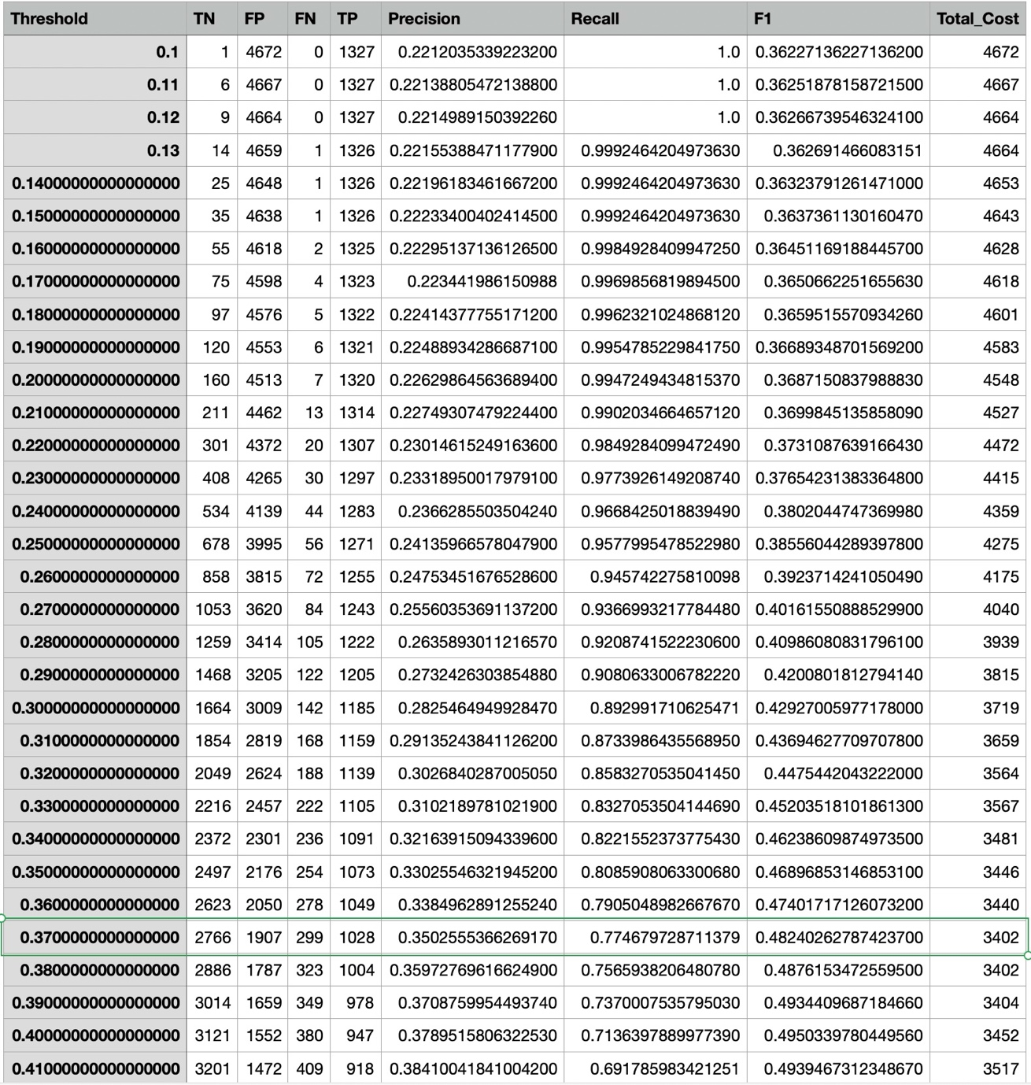
شکل بالا جدول مقادیر خطا برای استانه های مختلف است. منحنی استانه نیز طبق زیر است که در بازه ۰.۱ تا ۰.۷ میزان هزینه(total cost) در ۰.۳۷ به حداقل مقدار خود رسیده و نمودار uشکل را تشکیل داده است.پس معیار استانه فعلی ۰.۳۷ در نظر گرفتیم.
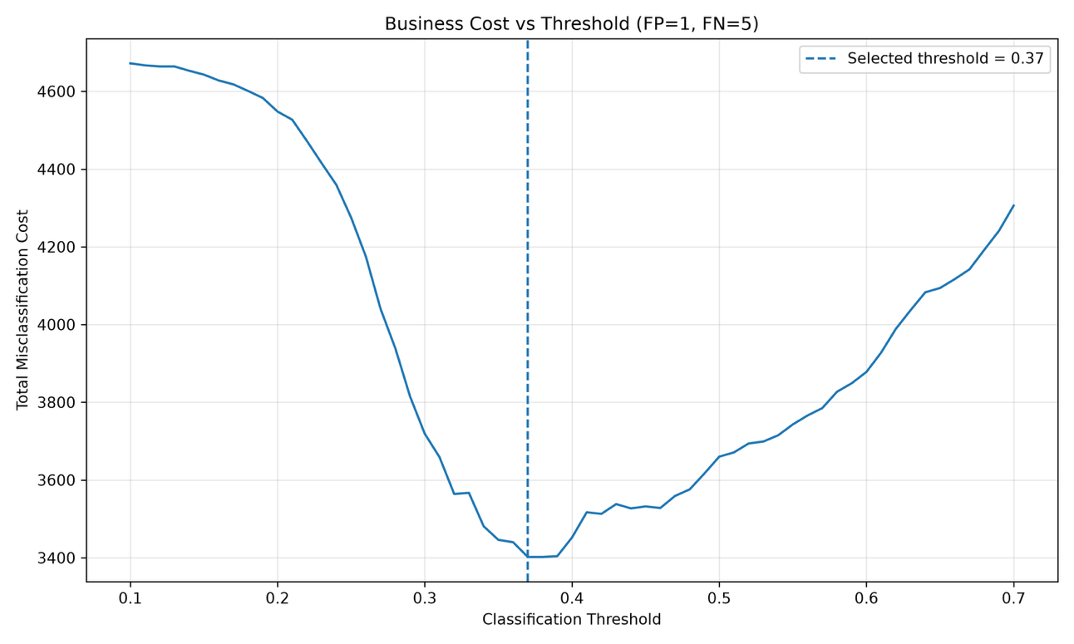
در این استانه تغییرات f1,recall, precision نیز مطابق زیر خواهد شد . برای این پروژه recall اهمیت بیشتری دارد پس طبیعی است که نسبت به نقطه ۰.۶ که نقطه پیشفرض بود معیار ما بسیار سختگیر تر است.
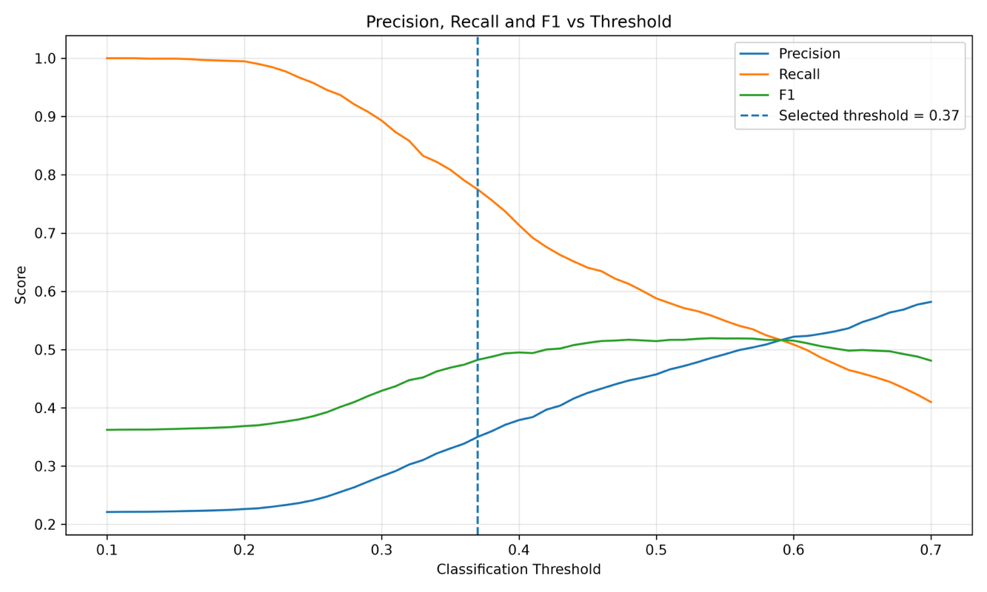
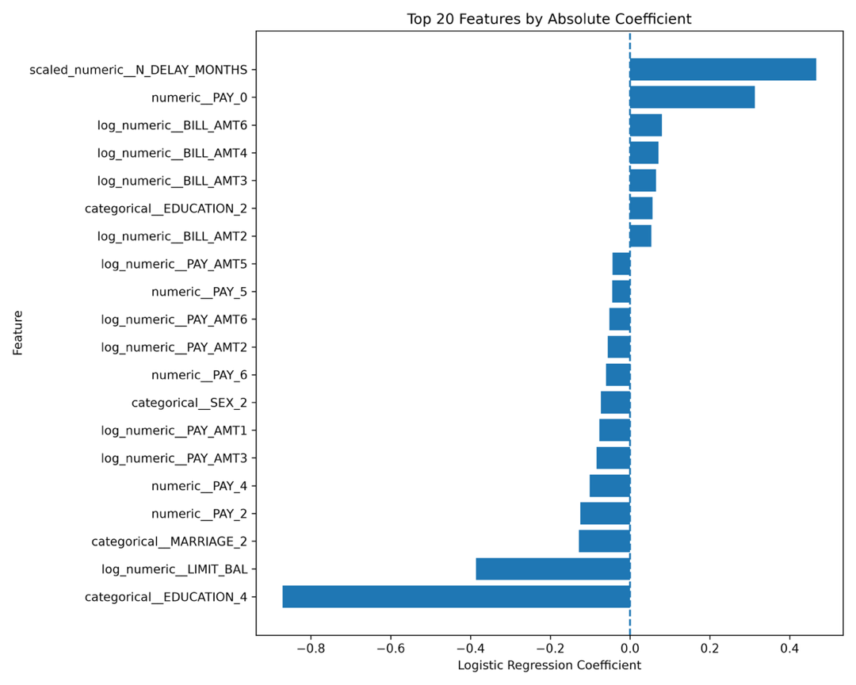
نمودار ضرایب مدل طبق بالا نشان داده شده است طبق این نمودار ضرایب مثبت و منفی هستند. ضرایب نهایی مدل طبق این نمودار تعریف شده اند برای بررسی اثر ضرایب انها را با تبدیل نمایی عدد نپر در زیر لیست کرده ایم.این ضرایب به ترتیب مقدار عددی لیست شده اند.(Q8)
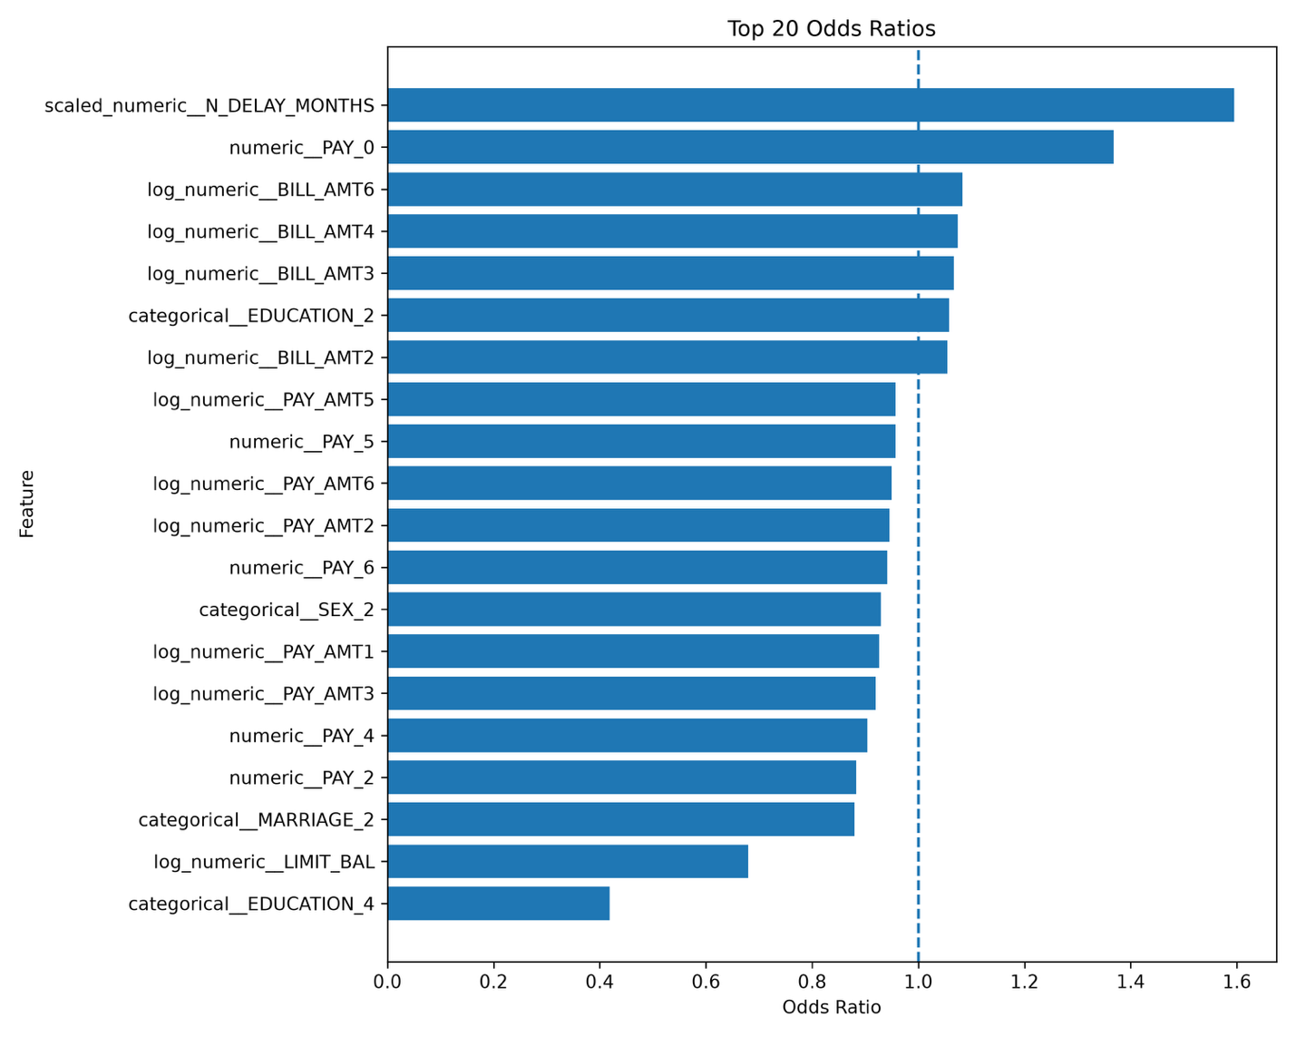
مقایسه خروجی های مدل مبتنی بر داده های validation و test
Test set |  |  |  |  |  |  | Validation set
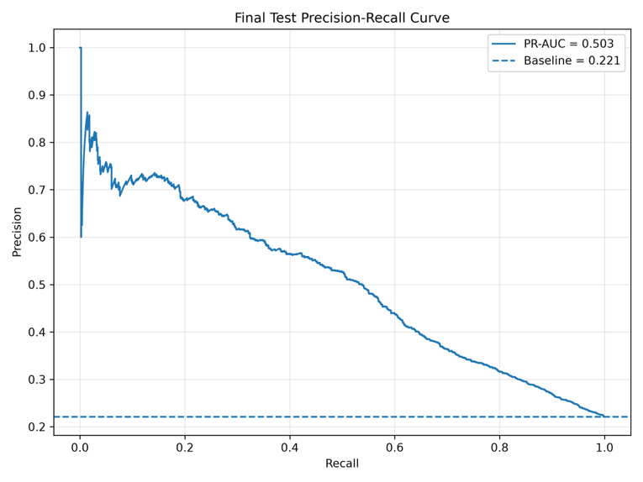 |  |  |  |  |  |  |  |  | 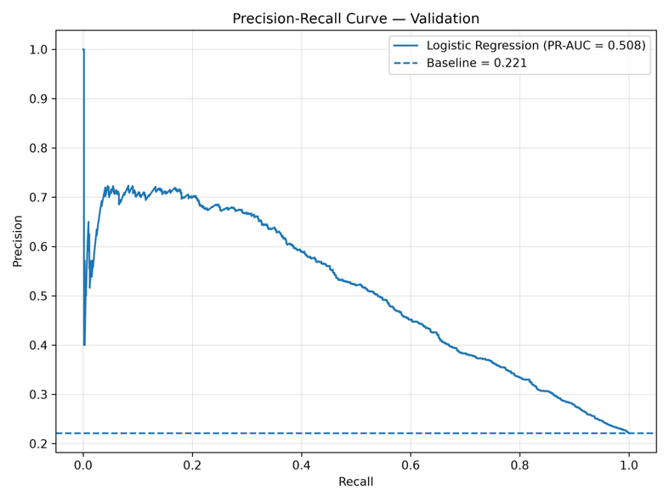
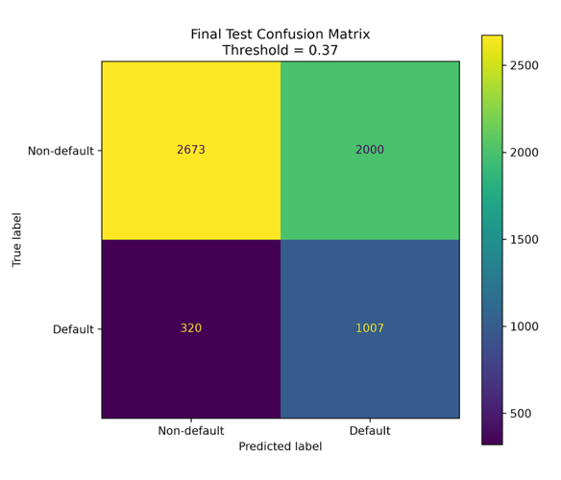 |  |  |  |  |  |  |  |  | 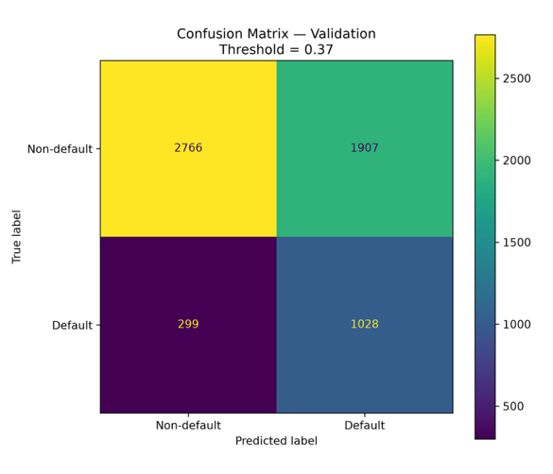
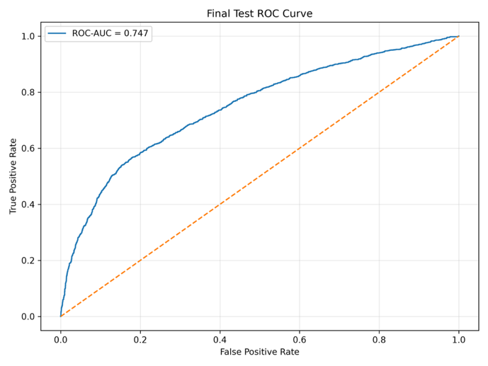 |  |  |  |  |  |  |  |  | 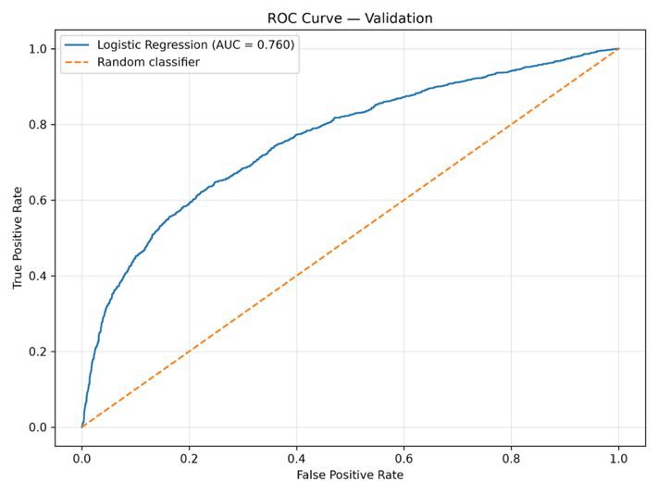
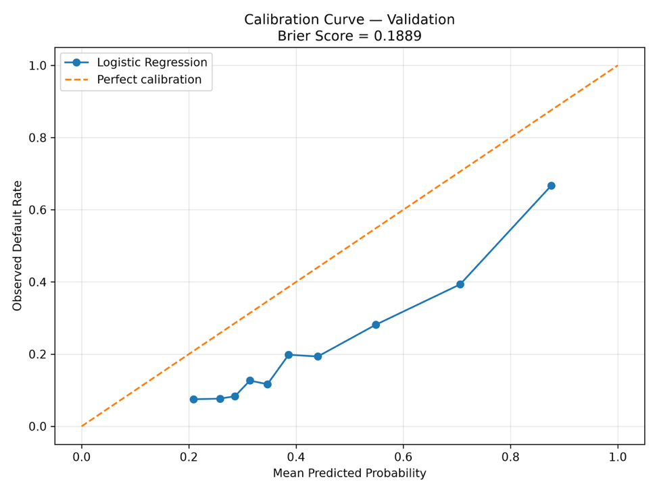
THRESHOLD STABILITY ANALYSIS
TP | FN | FP |  |  |  | TN | Recall |  |  | Precision |  |  | Threshold
1185 | 142 | 3009 |  |  |  | 1664 | 0.893 |  |  | 0.283 |  |  | 0.30 | 0
1028 | 299 | 1907 |  |  |  | 2766 | 0.775 |  |  | 0.350 |  |  | 0.37 | 1
با توجه به مقادیر خروجی و شباهت خروجی داده ها روی داده validation و همچنین داده تست می توان فهمید که مدل پایدار است و ضرایب به خوبی تعیین شده اند همچنین استانه های مختلف انتخاب شد و مقادیر confusion matrix طبق شکل نمایش داده شده اند. این استانه با توجه به معیار هزینه در رابطه فوق تعیین شده و پایدار است.
Threshold = 0.37 انتخاب مناسب‌تری نسبت به 0.30 است، چون با وجود کاهش Recall از 89.3% به 77.5%، تعداد False Positiveها را به‌طور قابل‌توجهی کاهش می‌دهد و تحت تابع هزینه تعریف‌شده، هزینه کل نیز کمتر می‌شود.
پس انتخاب Threshold صرفاً بر اساس بیشینه کردن یک معیار آماری مثل Recall یا F1 انجام نشده، بلکه بر اساس تعادل بین خطاهای مدل و هزینه کسب‌وکاری آن‌ها انجام شده است. . (Q9)

انتخاب گروه های پر ریسک -کم ریسک و ریسک متوسط:
انتخاب گروه ها بر اساس همان معیار قبلی ۰.۳ برای بازه اولیه و بالاتر از ۰.۶ برای بازه سوم در نظر گرفتیم . طبق این دسته بندی احتمال محاسبه شده توسط مدل که در متغیر y_val_proba ذخیره شده را گروه بندی کردیم سپس به هر مشتری لیبل مربوطه را assign کردیم و نرخ دیفالت را در هر گروه حساب نمودیم . جدول زیر نتایج این محاسبات است.
Threshold=0.3,0.6
گروه | تعداد | سهم از مشتریان | درصد default
low | 1806 | 30.1% | 7.86
medium | 2901 | 48.35% | 17.58
high | 1293 | 21.55% | 52.20

این مقادیر برای داده های تست محاسبه شدند.
یعنی مشتریان High حدوداً 6.6 برابر مشتریان Low نرخ Default دارند

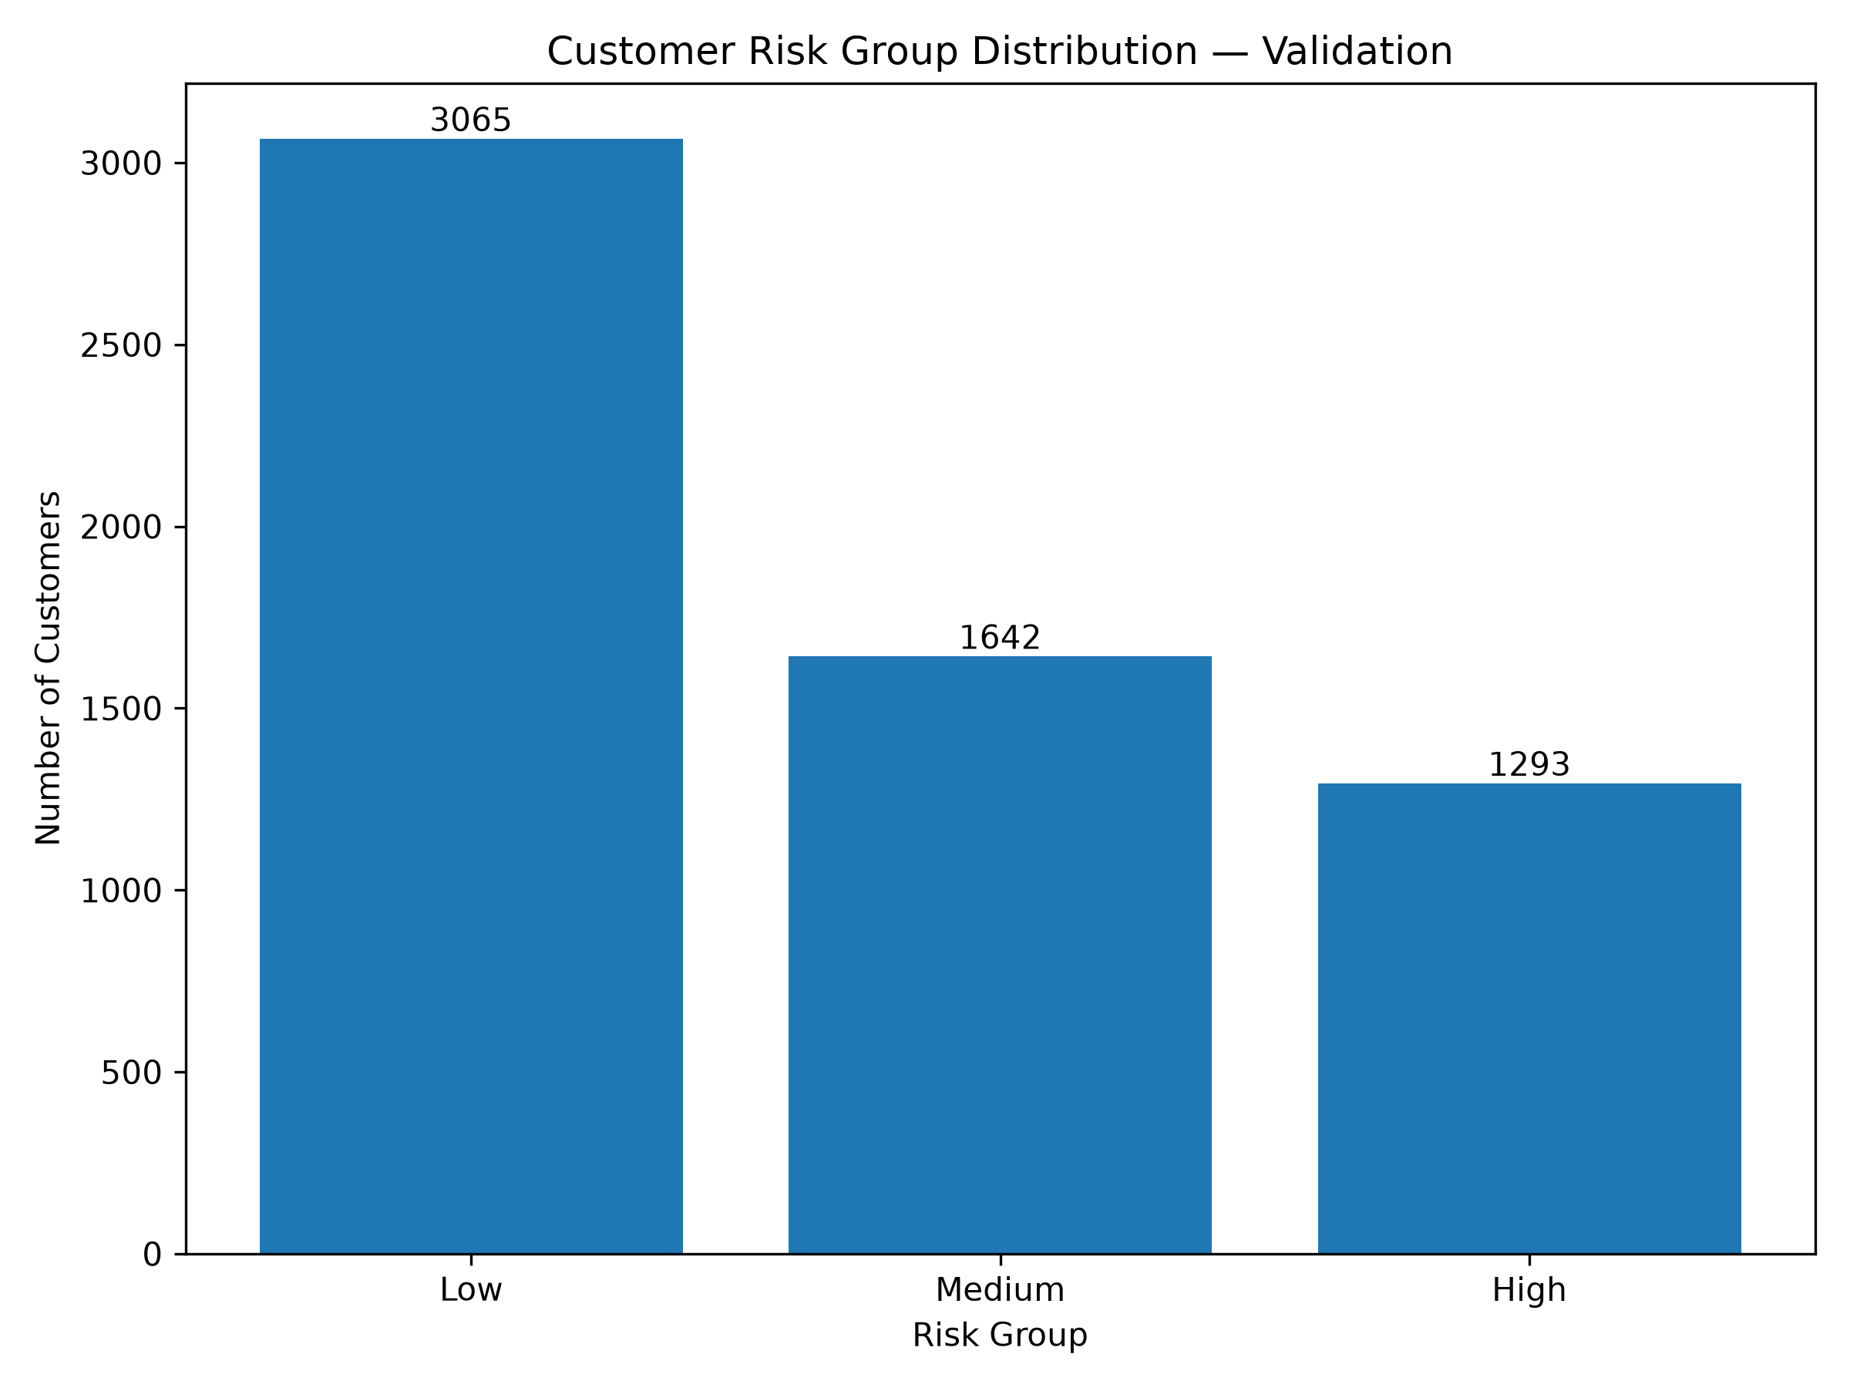
Threshold=0.37,0.7

گروه | تعداد | سهم از مشتریان | درصد default
low | 3065 | 51.08% | 9.78
medium | 2000 | 33.33% | 24.2
high | 935 | 15.58% | 58.18

طبق استانه مدل و نمودار استانه این دو مقدار انتخاب شد این دو مقدار نیز قابل دفاع است زیرا نرخ default در گروه پر ریسک بهتر شده است.

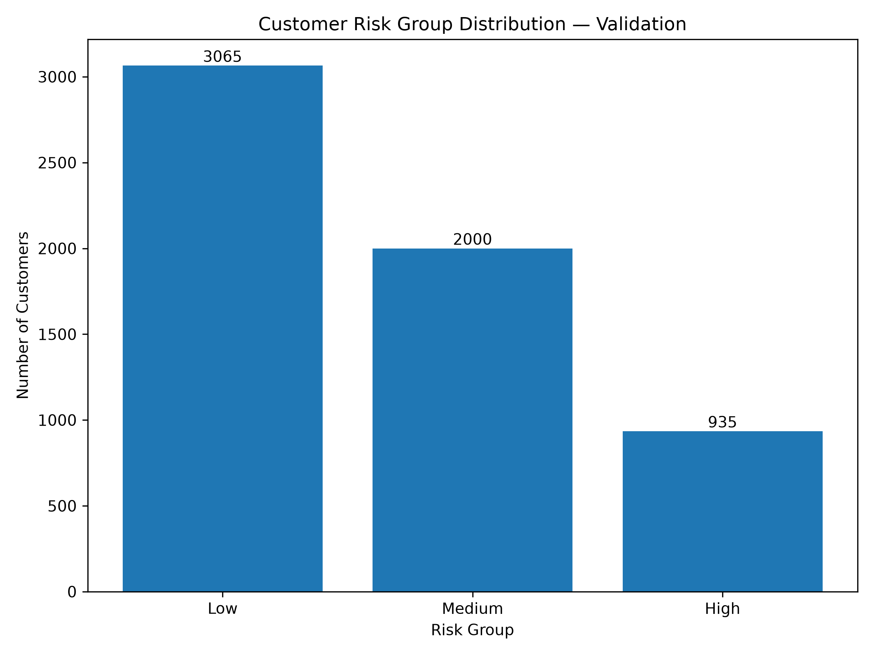
Step 10
Code1:p3_trained6_tree_cv
Code2: p3_trained5_thresh_groupـth_cv_last
مقایسه مدل‌های Logistic Regression و Decision Tree
برای مقایسه منصفانه دو الگوریتم، ابتدا مدل Logistic Regression نیز به روش 5-Fold Stratified Cross-Validation پیاده‌سازی شد. در این مرحله، Cross-Validation برای انتخاب ابرپارامتر مدل استفاده شد؛ به‌طوری‌که مقدار C در Logistic Regression بر اساس معیار PR-AUC (Average Precision) انتخاب گردید.
به‌طور مشابه، مدل Decision Tree نیز با استفاده از 5-Fold Stratified Cross-Validation آموزش داده شد و ابرپارامترهای اصلی آن شامل max_depth، min_samples_leaf و min_samples_split با معیار PR-AUC تنظیم شدند.
پس از انتخاب ابرپارامترها، هر دو مدل با استفاده از ترکیب Training + Validation مجدداً آموزش داده شدند و در نهایت، عملکرد آن‌ها روی Test Set که در هیچ‌یک از مراحل آموزش و تنظیم مدل استفاده نشده بود ارزیابی شد.
برای هر دو مدل، انتخاب Threshold نیز به‌صورت جداگانه روی Validation Set و با درنظرگرفتن هزینه متفاوت خطاها انجام شد؛ به‌طوری‌که هزینه False Negative برابر 5 و هزینه False Positive برابر 1 در نظر گرفته شد.
معیار | Logistic Regression + CV | Decision Tree + CV
Best CV PR-AUC | 0.5132 | 0.5277
Test ROC-AUC | 0.7473 | 0.7559
Test PR-AUC | 0.5039 | 0.5180
Test Brier Score ↓ | 0.1937 | 0.1886
Threshold | 0.39 | 0.41
Precision | 0.3478 | 0.3596
Recall | 0.7295 | 0.7189
F1-Score | 0.4710 | 0.4794
True Negative (TN) | 2858 | 2974
False Positive (FP) | 1815 | 1699
False Negative (FN) | 359 | 373
True Positive (TP) | 968 | 954
Total Cost ↓ | 3610 | 3564

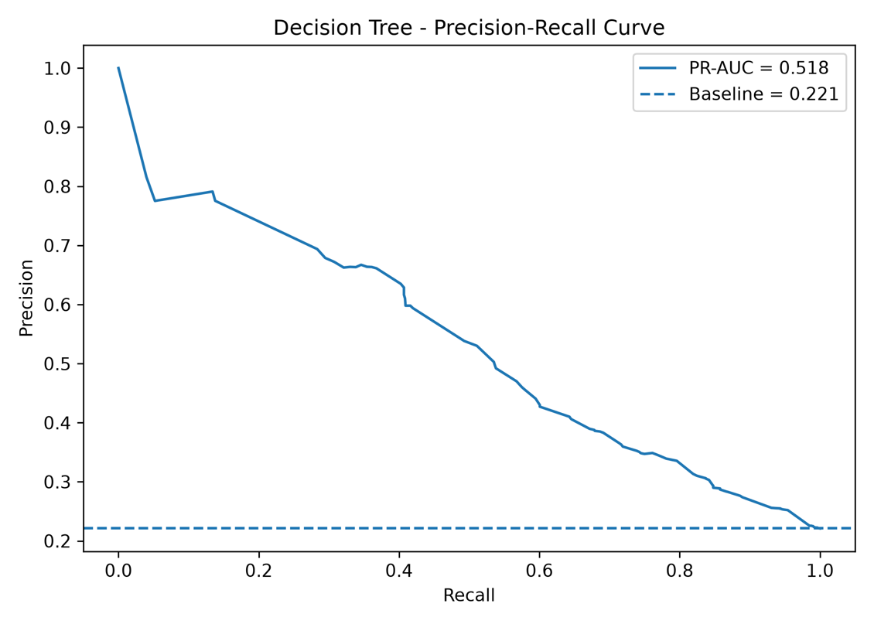
جمع بندی :
- در مرحله مقایسه مدل‌ها، Logistic Regression نیز همانند Decision Tree با استفاده از 5-Fold Stratified Cross-Validation پیاده‌سازی شد تا مقایسه دو مدل بر مبنای یک روش ارزیابی یکسان انجام شود. در Logistic Regression، ابرپارامتر C و در Decision Tree، ابرپارامترهای اصلی درخت با استفاده از Cross-Validation و معیار PR-AUC انتخاب شدند. پس از تنظیم مدل‌ها، هر دو مدل با استفاده از داده‌های Training و Validation مجدداً آموزش داده شده و در نهایت روی Test Set دست‌نخورده ارزیابی شدند.
- بر اساس نتایج Test، Decision Tree مقدار بالاتری برای ROC-AUC، PR-AUC و F1-Score و مقدار پایین‌تری برای Brier Score و Total Cost به دست آورد. در مقابل، Logistic Regression Recall بالاتری داشت و تعداد بیشتری از نمونه‌های Default را شناسایی کرد. بنابراین، در تنظیمات فعلی پروژه، Decision Tree در چند معیار کلی عملکرد بهتری نشان داد، در حالی که Logistic Regression در شناسایی نمونه‌های مثبت حساس‌تر بود. با توجه به نزدیک بودن مقادیر عملکرد و اختلاف 46 واحدی در Total Cost، تفاوت دو مدل را باید نسبتاً محدود در نظر گرفت.

پیشنهادات اخر برای مدیریت
مدل پیشنهادی بهتر است به‌عنوان یک **ابزار غربالگری و اولویت‌بندی ریسک مشتریان** استفاده شود، نه به‌عنوان سیستمی برای تأیید یا رد خودکار درخواست اعتبار.

مشتریان گروه **High Risk** باید بیشترین میزان بررسی و پایش را دریافت کنند. در مجموعه Validation، گروه High شامل **15.58٪ از مشتریان** بوده است، اما نرخ واقعی Default در این گروه **58.18٪** بوده است. در مقایسه، نرخ Default در گروه Medium برابر **24.20٪** و در گروه Low برابر **9.76٪** بوده است. افزایش منظم نرخ Default از گروه Low به High نشان می‌دهد که تقسیم‌بندی ریسک می‌تواند برای اولویت‌بندی مشتریان جهت بررسی بیشتر مفید باشد.

ضرایب مدل نیز نشان می‌دهند که الگوهای تأخیر در پرداخت از مهم‌ترین نشانه‌های مرتبط با ریسک Default هستند. به‌طور خاص، متغیرهای `N_DELAY_MONTHS` و `PAY_0` از مهم‌ترین متغیرهای مثبت مدل بودند. با این حال، این روابط باید به‌عنوان ارتباط آماری تفسیر شوند و نمی‌توان از آنها رابطه علت و معلولی نتیجه گرفت.

بنابراین پیشنهاد می‌شود مدیریت، بررسی دقیق‌تر را ابتدا روی مشتریان High Risk متمرکز کند. مشتریان Medium Risk نیز می‌توانند مشمول بررسی تکمیلی شوند، در حالی که برای مشتریان Low Risk می‌توان فرآیند معمول را در نظر گرفت. با این حال، تصمیم نهایی درباره اعطای اعتبار نباید صرفاً بر اساس خروجی این مدل انجام شود.

مدل نهایی روی مجموعه Test به ROC-AUC برابر 0.7475 و PR-AUC برابر 0.5026دست یافت که نشان‌دهنده توانایی پیش‌بینی قابل‌قبول اما نه کامل مدل است. در Threshold انتخاب‌شده برابر 0.37، مدل توانست 1007 مورد از 1327 Default واقعی را شناسایی کند، اما 320 مورد Default واقعی را از دست داد. بنابراین مدل همچنان دارای خطا است و نباید به‌عنوان یک تصمیم‌گیرنده مستقل استفاده شود.

پیش از استفاده واقعی از مدل، لازم است مدل روی داده‌های جدید و مستقل اعتبارسنجی شود، کالیبراسیون احتمالات آن بررسی شود و Threshold انتخاب‌شده با استفاده از هزینه‌های واقعی کسب‌وکار مجدداً ارزیابی شود. همچنین بررسی عملکرد مدل در گروه‌های مختلف مشتریان و پایش تغییر عملکرد مدل در طول زمان ضروری است. اضافه کردن اطلاعاتی مانند درآمد، وضعیت اشتغال، بدهی‌های خارج از سیستم و تغییرات مالی اخیر نیز می‌تواند به بهبود ارزیابی ریسک کمک کند.

در مجموع، این مدل بهتر است به‌عنوان یک ابزار پشتیبان تصمیم برای شناسایی و اولویت‌بندی مشتریان پرریسک استفاده شود، نه به‌عنوان سیستمی که به‌صورت خودکار درباره اعطای یا عدم اعطای اعتبار تصمیم‌گیری کند.

Final methodology

Raw Dataset
↓
Data Inspection
↓
EDA
↓
Data Cleaning
↓
Train / Validation / Test Split
↓
Preprocessing Pipeline
├── One-Hot Encoding
├── Signed Log Transformation
└── Robust Scaling
↓
Feature Engineering
└── N_DELAY_MONTHS
↓
Class Imbalance Handling
└── class_weight="balanced"
↓
5-Fold Stratified Cross-Validation
↓
Hyperparameter Selection
↓
Train + Validation Retraining
↓
Business-based Threshold Selection
↓
Final Evaluation on Untouched Test Set
↓
Calibration + Risk Groups
↓
Logistic Regression vs Decision Tree

Project files
project/
│
├── final_code_preprocessing
├── train_th0.1_result
├── p3_trained2_applyfeature1
├── p3_trained2smote
├── p3_trained4_C_tune_featureselection
├── p3_trained5_thresh_group_th_compare
├── p3_trained6_tree_cv
├── p3_trained5_thresh_group_th_cv_last
│
├── default of credit card clients_cleaned.xlsx
│
└── README.md

Final quote

این پروژه یک فرآیند کامل از بررسی اولیه داده‌ها، پاکسازی، تحلیل اکتشافی، Preprocessing، Feature Engineering، مدیریت Class Imbalance، Cross-Validation، تنظیم Hyperparameter، انتخاب Threshold بر اساس هزینه کسب‌وکاری، Calibration و ارزیابی نهایی را پیاده‌سازی می‌کند.

در نسخه نهایی، Logistic Regression و Decision Tree با روش ارزیابی یکسان و روی Test Set مشترک مقایسه شدند. نتایج نشان داد که هر دو مدل توانایی شناسایی Default را دارند، اما الگوی خطا و عملکرد آن‌ها در معیارهای مختلف متفاوت است. این موضوع اهمیت انتخاب معیار ارزیابی متناسب با هدف کسب‌وکاری را نشان می‌دهد

